
Průvodce pro učitele

Gymnázium a SŠ
Plán tří hodin a ověření, karty aktivit včetně srovnání algoritmů a vše, co potřebujete k přípravě.

Stačí přečíst první dvě strany. Zbytek průvodce je příručka: plán hodin a krátké karty aktivit, ke kterým se vrátíte, až je budete potřebovat. Listy, ověření a klíč řešení jsou v samostatném souboru ke kopírování, ovládání apletu v Krátkém návodu k apletu. Informatické vzdělání nepotřebujete.

O co jde
Studenti nejdřív sami prozkoumají graf, který nevidí celý, a hledají vlastní pravidlo průchodu. Teprve potom ho porovnají s pojmenovanými algoritmy (BFS, DFS, Dijkstra), které v apletu krokují a předpovídají jejich další krok. Převádějí graf mezi zápisy a posuzují jejich nároky.

Co se žáci mohou naučit
- převádět graf mezi nákresem, seznamem sousedů, seznamem hran a maticí a hodnotit nároky zápisů
- předpovědět běh BFS, DFS a Dijkstrova algoritmu a vysvětlit, co který zaručuje
- rozšíření: minimální kostra (Kruskal, Jarník, Borůvka) a izomorfismus

Kolik času a co potřebujete
Čas | Minimálně 3 vyučovací hodiny + ověření ve 4. hodině (45 minut); rozšíření do dalších hodin nebo do semináře
Technika | počítač pro studenta
Profil v apletu | „Gymnázium – čtyřleté a vyšší stupeň“ (odborné názvosloví)
Listy | 5A–5C a ověření 5; rozšíření 5D–5E

Pět zásad, které stačí znát
- Nejdřív zkouší žák, pak teprve vysvětlujete. Neradíte postup, ptáte se: „Jak víš, kde už jsi byl?“ „Podle čeho je ta cesta nejlepší?“
- Obrázek sítě není mapa. Když žák řekne „je to blízko, protože je to na obrázku vedle“, je to příležitost k rozhovoru, ne chyba k opravě.
- Rychlost se nehodnotí. Pomalejší, ale promyšlený postup je lepší než rychlé klikání.
- Pojmenovaný algoritmus až po vlastním hledání. I na gymnáziu student nejdřív hledá vlastní pravidlo; BFS, DFS nebo Dijkstru krokuje teprve potom a porovnává je se svým postupem.
- Neprozrazujte strukturu skrytého grafu a vždy se ptejte, podle jakého kritéria student cesty porovnává (počet hran, nebo součet ohodnocení).

Slovníček – víc slov nepotřebujete
Slovo | Co znamená
graf | Vrcholy a hrany; nákres nic neurčuje.
vrchol, hrana | Místo a spojení; orientovaná hrana vede jen jedním směrem.
stupeň vrcholu | Počet hran, které z vrcholu vedou.
ohodnocení | Číslo u hrany (v běžném názvosloví apletu „cena“).
délka cesty | Součet ohodnocení. Nejkratší cesta = nejmenší součet, ne nejméně hran.
Profil nastaví odborné názvosloví sám. Pozor na rozdíl: v literatuře je „nejkratší“ cesta ta s nejmenším součtem ohodnocení – aplet na to studenty upozorní.

Jak aplet ovládat
Krátký návod k apletu (společný pro všechny školy, tři strany) popisuje zadání aktivity v pěti krocích, co žák v apletu uvidí, odevzdání a přehled třídy. Pro tuto úroveň v editoru zvolte profil „Gymnázium – čtyřleté a vyšší stupeň“.

Pracovní listy jsou volitelné. Scénáře nabízejí jejich využití, ale hodinu můžete vést pouze s interaktivními aktivitami apletu. Když list vynecháte, věnujte jeho čas druhému pokusu v apletu nebo společnému porovnání postupů.

Scénář S5 · gymnázium a SŠ

Graf jako model a algoritmy na grafech
Sekvence tří hodin + ověření (4. hodina); rozšíření pro seminář.

Cíl | Student převádí graf mezi reprezentacemi a hodnotí jejich nároky, předpoví běh BFS, DFS a Dijkstrova algoritmu a zdůvodní, co který zaručuje.
RVP G | 5.8.1 Informatika – Data, informace a modelování (převod mezi modely, chyby modelu; učivo graf, orientovaný a ohodnocený graf); Algoritmizace a programování (vysvětlení algoritmu, nároky, oprava chyby).
Pomůcky | Počítače; listy 5A–5C, pro seminář 5D–5E; ověření 5 (45 min).
Nastavení apletu | Profil Gymnázium (odborné názvosloví). H1: průzkum skrytého grafu, pak Seznam sousedů, Seznam hran, Matice 0/1 (najít chybu). H2: Krokování BFS a DFS. H3: Krokování Dijkstra na grafu se shodou vzdáleností. Seminář: Nejlevnější propojení (volně → Kruskal, Jarník, Borůvka), Stejná síť jinak.

H1 – reprezentace a jejich nároky
Fáze | Min | Co dělají žáci | Co dělá učitel | Materiál
Průzkum | 10 | Projdou skrytý graf a zapíšou ho vlastním způsobem. | Sbírá různé zápisy. | aplet
Reprezentace | 15 | Seznam sousedů, hran, matice v apletu; matice s chybou. | Vede k vlastnostem matice. | aplet
List 5A | 20 | Převody, stupně, orientovaná matice, nároky. | Diskuse: kdy matice, kdy seznam. | list 5A

H2 – BFS a DFS
Fáze | Min | Co dělají žáci | Co dělá učitel | Materiál
Vlastní pravidlo | 8 | Pravidlo systematického průchodu. | Nechá porovnat pravidla. | —
Krokování | 22 | BFS a DFS s tipováním. | Vysvětlí frontu a zásobník; řazení abecedně. | aplet
List 5B | 15 | Vrstvy, zásobník, předpověď, oprava chybného algoritmu. | — | list 5B

H3 – Dijkstrův algoritmus
Fáze | Min | Co dělají žáci | Co dělá učitel | Materiál
Problém | 5 | Proč BFS nestačí na ohodnocený graf? | Protipříklad na tabuli. | —
Krokování | 15 | Dijkstra s tipováním; shoda vzdáleností. | Ptá se na nejmenší známou vzdálenost. | aplet
List 5C | 20 | Tabulka běhu, rekonstrukce cesty, záporná hrana, nároky. | — | list 5C
Shrnutí | 5 | BFS × Dijkstra: co minimalizují. | — | —

Diferenciace
Podpora | Výzva
Menší grafy (6 vrcholů); u DFS rozdat tabulku zásobníku předem; matice nejdřív 4 × 4. | Seminář: minimální kostra třemi algoritmy (5D), izomorfismus a invarianty (5E); implementace BFS v Pythonu a srovnání s krokováním.

Podle čeho poznáte, že je cíl splněn
- Student bez chyby převede graf mezi třemi reprezentacemi a odhalí chybu v matici.
- Předpoví pořadí BFS i DFS podle pravidla apletu a vysvětlí rozdíl.
- Zdůvodní, proč Dijkstra a ne BFS, a ví, kdy Dijkstra selže.
- Ověření 5: aspoň 60 % základu.

Na co si dát pozor
- DFS v apletu jde nejdřív do abecedně posledního souseda – vysvětlete předem.
- Pojmenované algoritmy jsou v RVP G volbou školy; ukotvěte je v ŠVP.

Příručka

Karty aktivit
Ke každé aktivitě: co žák dělá, jak ji nastavit, na co se ptát a co může znamenat, když se žák zasekne.

Průzkum grafu
Co žák dělá | Student prochází graf, který nevidí celý, a hledá vlastní pravidlo průchodu. Je to vstup: bez vlastní zkušenosti nemá krokování algoritmů o co se opřít.
Jak nastavit | • Profil Gymnázium nastaví odborné názvosloví; síť sám neskrývá – pro průzkum zvolte „skrytá“.  • Graf s 8–10 vrcholy, s kružnicí a slepou větví; pro diskusi o kritériu rozdílná ohodnocení.
Na co se ptát | • Jaké pravidlo jsi použil/a a zaručí, že projdeš všechno?  • Je cesta s nejméně hranami zároveň nejkratší?

Když vidíte… | Co to může znamenat | Zkuste…
Student opakovaně vstupuje do týchž vrcholů. | Možná nemá záznam navštívených vrcholů ani pravidlo. | Zeptejte se, jak by poznal, že už všude byl.
Neví, kam kliknout nebo jak se vrátit. | Spíš potíž s ovládáním než s učivem. | Pomozte hned; v pilotu si to poznamenejte.

Reprezentace grafu (Seznam sousedů, Seznam hran, Matice sousednosti)
Co žák dělá | Student zapisuje týž graf třemi způsoby a v režimu „najdi chybu“ hledá chyby v cizím zápisu.
Jak nastavit | • Nejdřív vyplnit, potom „najít chybu“ se 2 chybami a zpětnou vazbou „jen kolik je správně“.  • Seznam hran bez předvyplněných vrcholů.  • Matice: nejdřív 0/1; v matici ohodnocení je 0 platná hodnota a „—“ znamená, že hrana neexistuje.
Na co se ptát | • Kdy se vyplatí matice a kdy seznam sousedů?  • Co znamená, když matice není symetrická?

Když vidíte… | Co to může znamenat | Zkuste…
Matice není symetrická. | Možná zapsal hranu jen jedním směrem – nebo považuje graf za orientovaný. | Zeptejte se na políčko [B, A] po zapsání [A, B].
V seznamu hran chybí izolovaný vrchol. | Může považovat seznam hran za celý graf. | „Kolik vrcholů má graf?“

Krokování algoritmu – BFS, DFS, Dijkstra
Co žák dělá | Student před každým krokem tipuje, který vrchol algoritmus zpracuje (u Dijkstry finalizuje) jako další; aplet tip ověří a ukáže frontu, zásobník nebo tabulku vzdáleností.
Jak nastavit | • Až po vlastním průzkumu: BFS → DFS → Dijkstra.  • Pro Dijkstru graf s rozdílnými ohodnoceními a aspoň jednou shodou vzdáleností.  • Zobrazení řešení vypněte – tipování je podstatou úlohy.
Na co se ptát | • Čím se liší tvoje pravidlo z průzkumu od BFS a DFS?  • Proč BFS nestačí na ohodnocený graf?

Když vidíte… | Co to může znamenat | Zkuste…
Tipuje podle polohy na obrázku. | Možná zatím nepoužívá frontu ani zásobník. | Nechte nahlas přečíst obsah fronty nebo zásobníku.
U DFS tvrdí, že „aplet dělá chybu“. | Pravděpodobně čeká abecedně prvního souseda; aplet bere ze zásobníku abecedně posledního. | Projděte vkládání do zásobníku na tabuli.
U Dijkstry finalizuje vrchol, který objevil první. | Možná si plete Dijkstru s BFS. | Zeptejte se na nejmenší známou vzdálenost mezi nehotovými vrcholy.

Tři algoritmy: co dělají, čím se liší, kde se hodí
 | BFS – prohledávání do šířky | DFS – prohledávání do hloubky | Dijkstrův algoritmus
Co dělá | Zpracovává vrcholy v pořadí, v jakém je objevil (fronta: dřív přidané jde dřív). Postupuje po vrstvách – nejdřív všichni sousedé startu, pak jejich sousedé… | Jde co nejdál jedním směrem; když nemá kam, vrací se k poslednímu vrcholu s nevyzkoušenou možností (zásobník: naposledy přidané jde dřív). | Udržuje nejmenší známou vzdálenost ke každému vrcholu. V každém kroku finalizuje nehotový vrchol s nejmenší vzdáleností a přepočítá vzdálenosti jeho sousedů.
Co zaručuje | Najde cestu s nejmenším počtem hran ze startu ke každému vrcholu. | Projde vše dosažitelné ze startu; nejkratší cestu nezaručuje. | Najde cesty s nejmenším součtem ohodnocení – jen při nezáporných ohodnoceních.
Kde se hodí | Neohodnocený graf; nejméně přestupů; „kolik kroků je to odtud?“; šíření zprávy po vrstvách. | Bludiště, dosažitelnost, hledání cyklu nebo komponent, prohledávání s návratem (backtracking). | Ohodnocený graf: navigace, nejlevnější nebo nejrychlejší spojení, směrování v síti.
Pravidlo v apletu | Nové sousedy přidává na konec fronty abecedně. | Po zpracování vrcholu vloží jeho nenavštívené sousedy abecedně; zpracuje se vrchol nahoře – tedy abecedně poslední. Znovu objevený čekající vrchol se přesune nahoru. | Při shodě vzdáleností přijme kteroukoli rovnocennou volbu (sám volí abecedně první).
Typická chyba žáka | Volí vrchol „blízko na obrázku“ místo podle fronty. | Čeká abecedně prvního souseda; zapomene přesun čekajícího vrcholu nahoru. | Finalizuje v pořadí objevení; zapomene vzdálenost snížit, když najde lepší cestu.

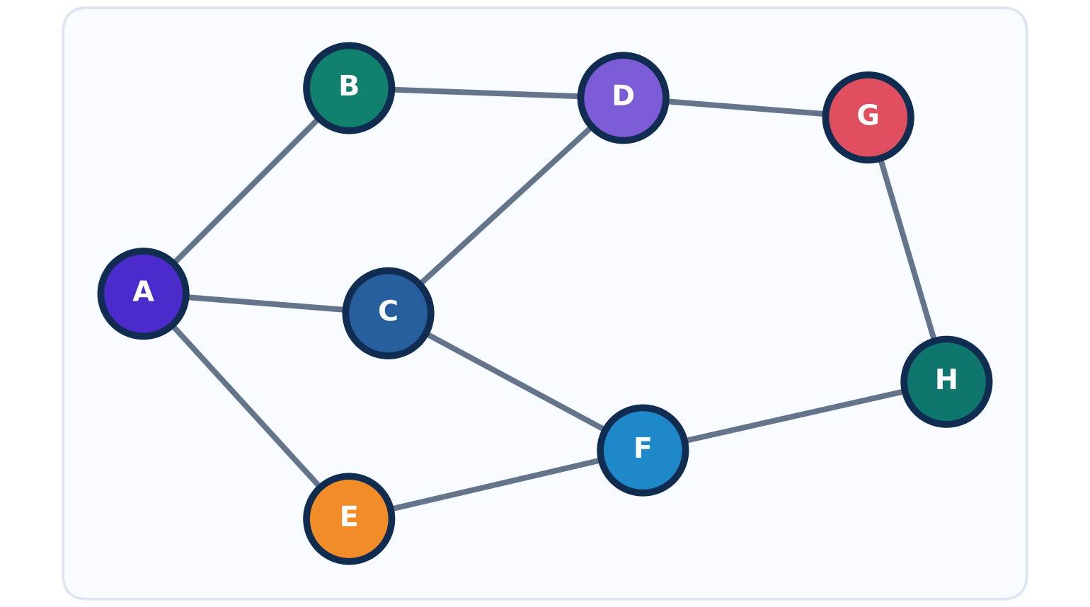
Na grafu z listu 5B: BFS od A zpracuje A, B, C, E, D, F, G, H (vrstvy 1: B, C, E · 2: D, F · 3: G, H). DFS podle pravidla apletu zpracuje A, E, F, H, G, D, C, B – jde nejdřív do abecedně posledního souseda. Rozdíl je dobré ukázat na tabuli dřív, než ho žáci objeví jako „chybu apletu“.

Žákovský editor
Co žák dělá | Student graf postaví: zachytí graf z průzkumu (aplet ho porovná s původním) nebo vytvoří model situace, i s orientovanými hranami.
Jak nastavit | • Volná tvorba; orientovanou hranu označí políčkem „Jednosměrná“.
Na co se ptát | • Je graf spolužáka jiný, nebo jen jinak nakreslený?

Rozšíření – seminář nebo rychlejší studenti
Minimální kostra a izomorfismus nejsou v RVP G jmenovitě povinné.

Nejlevnější propojení (minimální kostra) (rozšíření)
Co žák dělá | Student propojí všechny vrcholy co nejlevněji – nejdřív vlastním pravidlem, potom krokuje Kruskalův, Jarníkův nebo Borůvkův algoritmus.
Jak nastavit | • Vždy nejdřív volné hledání, pak krokování.  • Všechny tři algoritmy na stejném grafu – výsledná cena je stejná. Jarník začíná v počátečním vrcholu zadání – pro list 5D nastavte A.
Na co se ptát | • Proč má kostra vždy o jednu hranu méně, než je vrcholů?  • Je minimální kostra totéž co nejkratší cesty?

Když vidíte… | Co to může znamenat | Zkuste…
Výsledek obsahuje kružnici. | Možná nevidí, že jedna hrana je zbytečná. | „Kterou hranu můžeš vynechat, aby vše zůstalo propojené?“

Tři algoritmy: co dělají, čím se liší, kde se hodí
 | Kruskalův | Jarníkův (ve světě Primův) | Borůvkův
Co dělá | Seřadí všechna spojení od nejlevnějšího a bere je popořadě; přeskočí spojení, které by uzavřelo kruh. | Rozrůstá jeden celek od startu: vždy přidá nejlevnější spojení, které z už propojené části vede ven. | V každém kole si každá samostatná část vybere své nejlevnější spojení ven; všechna se přidají naráz.
Pohled | Globální – vidí seznam všech spojení. | Lokální – roste z jednoho místa. | Souběžný – pracuje mnoho částí zároveň.
Kde se hodí | Řídká síť zadaná seznamem hran; didakticky nejprůhlednější. | Síť budovaná od jednoho zdroje (vodovod, kabel od rozvodny); hustá síť. | Paralelní a distribuované výpočty; velké sítě.
Souvislosti | — | Vojtěch Jarník, 1930. | Otakar Borůvka, 1926 – úloha úsporné elektrifikace Moravy. Dobrá motivace pro české žáky.
Typická chyba žáka | Přidá levné spojení, které uzavře kruh. | Vybere nejlevnější spojení kdekoli, ne z rostoucí části. | Nechá jednu část vybrat dvě spojení v témže kole.

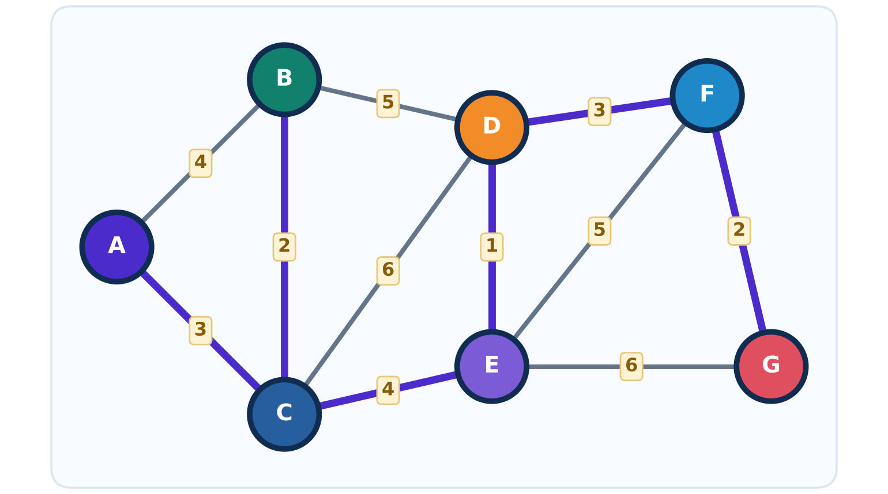
Na grafu z listu 5D dají všechny tři algoritmy tutéž kostru za 15: Kruskal přidává D–E, B–C, F–G, A–C, D–F, C–E; Jarník od A přidává A–C, C–B, C–E, E–D, D–F, F–G; Borůvka v 1. kole A–C, B–C, D–E, F–G a ve 2. kole C–E, D–F. Kostra nezachovává nejkratší cesty: A–B je v grafu 4, v kostře 5.

Stejná síť jinak (izomorfismus) (rozšíření)
Co žák dělá | Student rozhoduje, zda jsou dva různě nakreslené grafy tentýž graf, a hledá přiřazení vrcholů nebo invariant, ve kterém se liší.
Jak nastavit | • Nejdřív „Přiřaď odpovídající místa“ (stejné grafy), pak „Rozhodni, jestli jsou sítě stejné“ s druhou sítí „Jiná“. Aplet ji pozmění ve spojeních, takže rozdíl často prozradí už stupně vrcholů. Grafy se stejnými stupni, které izomorfní nejsou, ukažte na grafech X a Y z listu 5E.
Na co se ptát | • Stačí stejné stupně vrcholů k tomu, aby byly grafy stejné?

Když vidíte… | Co to může znamenat | Zkuste…
„Stejné stupně, takže stejné grafy.“ | Možná zatím nerozlišuje nutnou a postačující podmínku. | Ukažte protipříklad z listu 5E (grafy X a Y).

Pro ŠVP a plánování

Opora v RVP a cílová úroveň
Pro tematický plán, ŠVP nebo IVP – při běžné výuce číst nemusíte.

RVP G – 5.8.1 Informatika | Data, informace a modelování: „převede data z jednoho modelu do jiného; najde chyby daného modelu“; „formuluje problém a požadavky na jeho řešení; získává potřebné informace“. Učivo mj.: graf, vrcholy, hrany, orientovaný graf, ohodnocený graf.  Algoritmizace a programování: „vysvětlí daný algoritmus, program; určí, zda je daný postup algoritmem“; „ve vztahu k charakteru a velikosti vstupu hodnotí nároky algoritmů“; „ověří správnost, najde a opraví případnou chybu v algoritmu“.  Konkrétní grafové algoritmy ani izomorfismus nejsou v RVP G jmenovitě povinné – jejich zařazení je rozhodnutím školy v ŠVP.
Kritická cesta | RVP G ji uvádí v učivu (Data, informace a modelování). Aplet ji neřeší, proto ji tato sada nezahrnuje; zařaďte ji podle ŠVP vlastními materiály.
Cílová úroveň (základ) | Bezpečně převádí graf mezi nákresem, seznamem sousedů, seznamem hran a maticí, vyčte z nich stupně a počet hran a odhalí chybu; hodnotí paměťové nároky reprezentací; předpoví běh BFS, DFS a Dijkstrova algoritmu a zdůvodní, co který minimalizuje.
Rozšíření | Minimální kostra (Kruskal, Jarník, Borůvka) a izomorfismus s argumentací pomocí invariantů.

Zdroje
- RVP G – Informatika (2021): digitalizace.rvp.cz/g/co-se-meni/nova-informatika; úplné znění RVP G: edu.gov.cz
- Borůvka, O. (1926); Jarník, V. (1930): O jistém problému minimálním. Práce Moravské přírodovědecké společnosti.
- Najdi si svou cestu – Krátký návod k apletu; Pracovní listy a ověření pro tuto úroveň (soubor Listy_…).

